# 系统说明

**功能简介**：该部分讲述系统基本功能，如注册、登录、登出、框架使用方法等。

## 1.1注册

浏览器输入网址：https://t.qc-sd.com/，进入轻采通首页，点击右上方“供应商入住”。

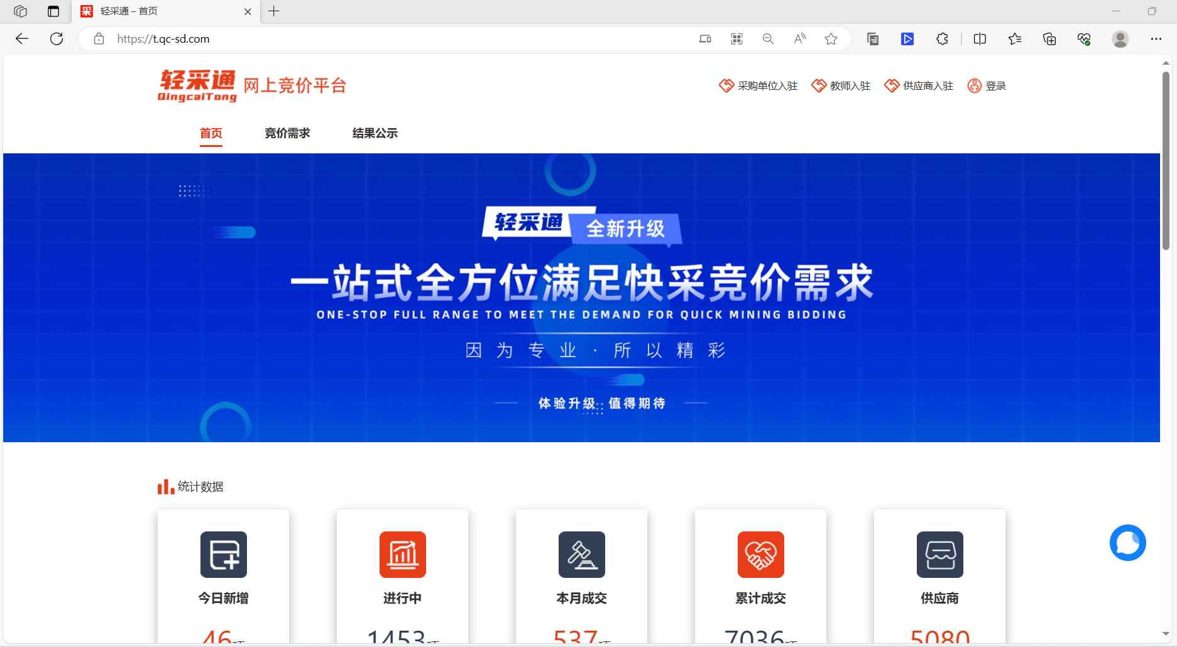

跳转至如下页面，填写信息。

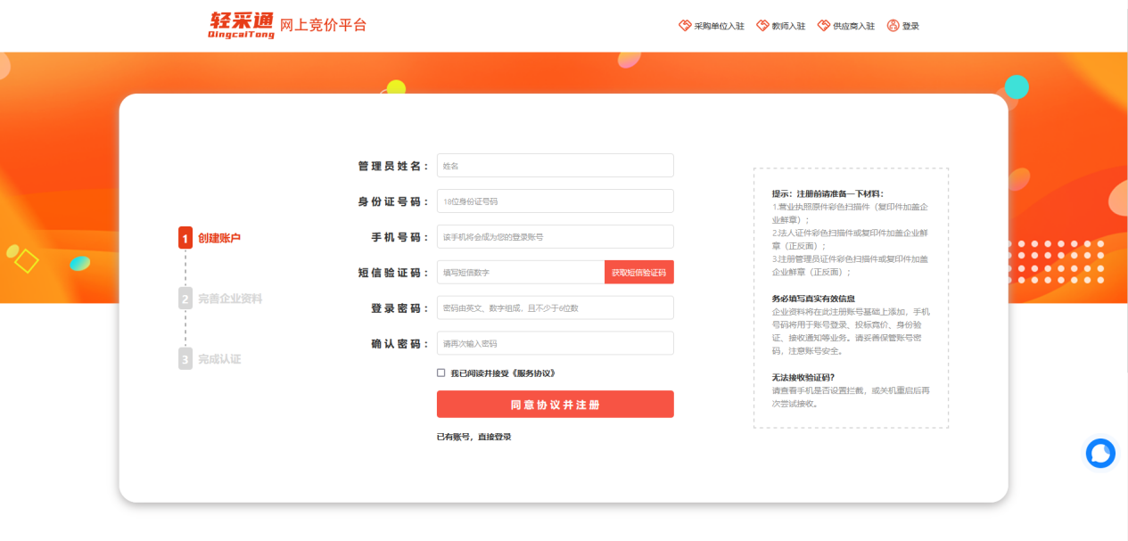

点击“同意协议并注册”后，跳转至如下页面，填写企业的详细信息进行注册。

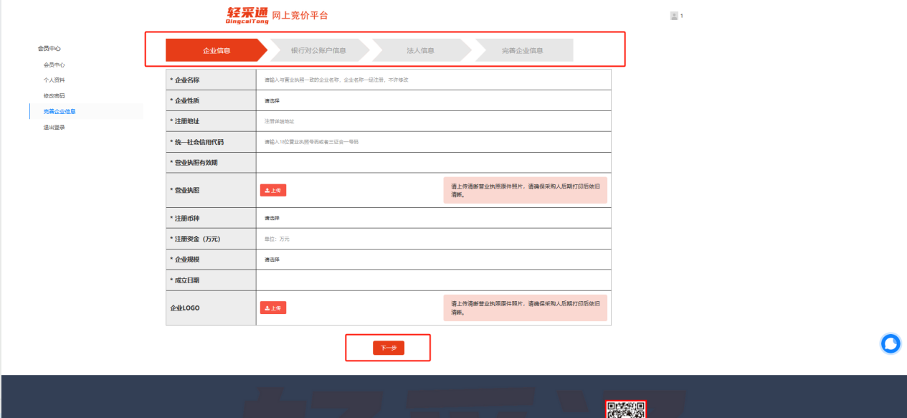

提交后请耐心等待平台审核，审核通过后，可以登录使用。

## 1.2登录

浏览器输入网址：https://t.qc-sd.com/，进入轻采通首页，进入轻采通首页，点击右上方“登录”。



出现如下页面，输入注册时填写的账号和密码。

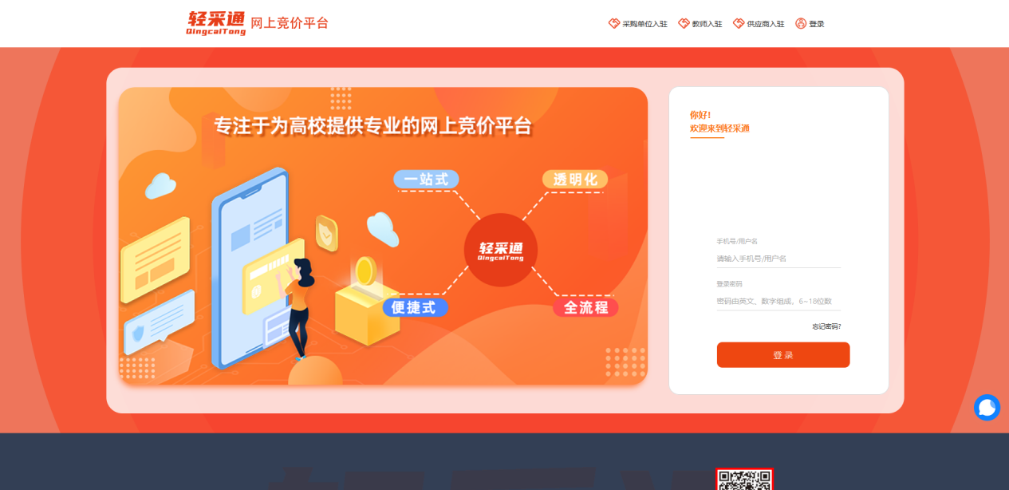

**注：如无注册，请先注册后登陆。**

## 1.3操作

如下图所示，登录后进入系统。

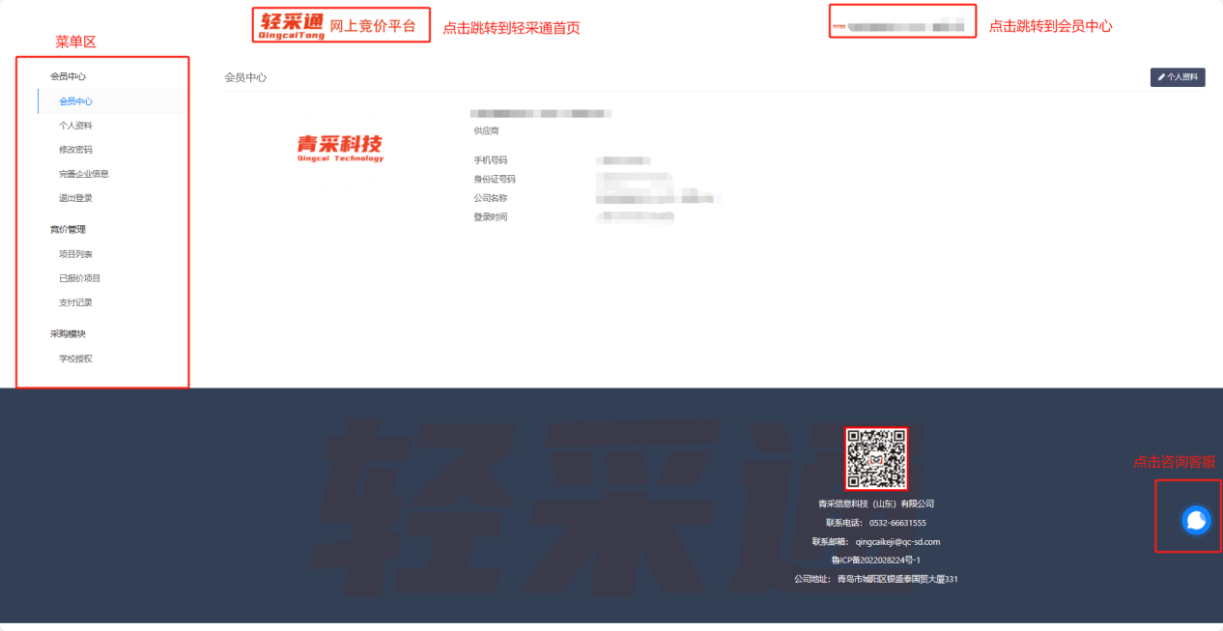

## 1.4退出

点击左侧会员中心-退出登录，退出系统，来到系统登录页面。

# 会员中心

**功能简介**：会员中心下有如下图所示五个二级菜单，会员可以查看个人信息、编辑个人资料、修改登陆密码、完善企业信息（平台审核通过的企业，信息不能再修改）以及一键退出登录。

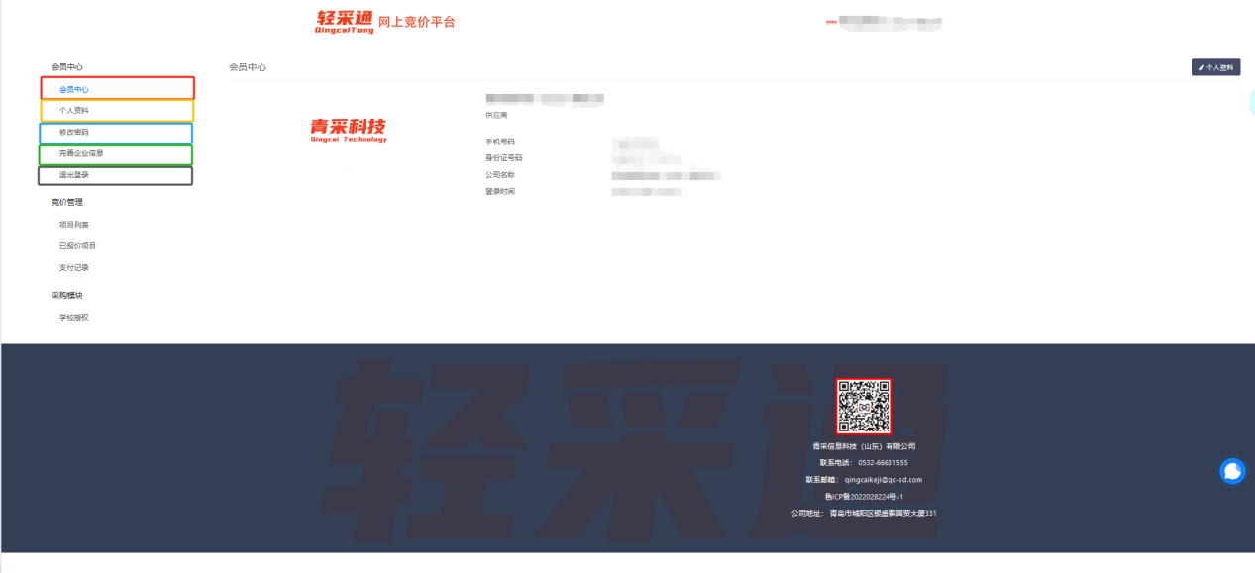

# 项目管理

**功能简介**：项目管理下有三个二级菜单，分别是项目列表、已报价项目、支付记录。供应商在项目列表页面中可以查看到竞价项目并在截止日期前完成报价，报价后在已报价项目页面查看报价详情、成交结果，成交供应商还需要上传支付记录、下载竞价合同，在支付记录界面查看支付服务费的信息，下载发票。

## 3.1项目列表

供应商可以在轻采通首页-竞价需求页面，查看采购单位发布的需求公告；

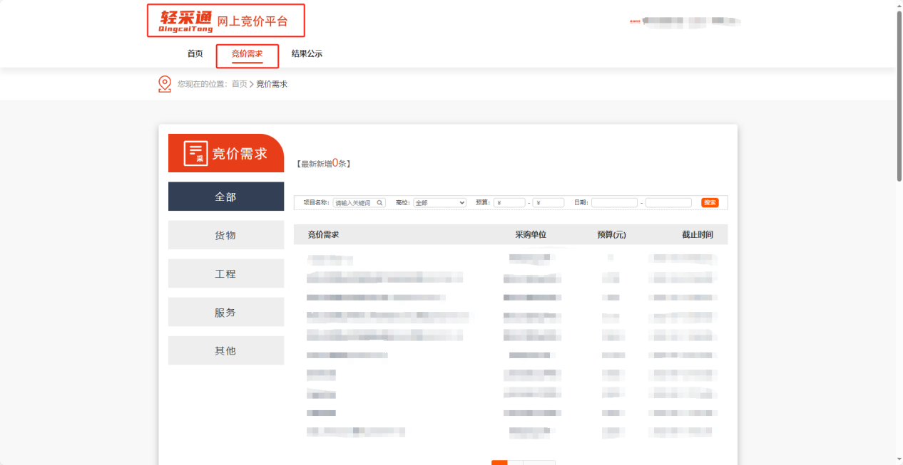

或者在竞价管理-项目列表页面，查看采购单位发的需求公告。

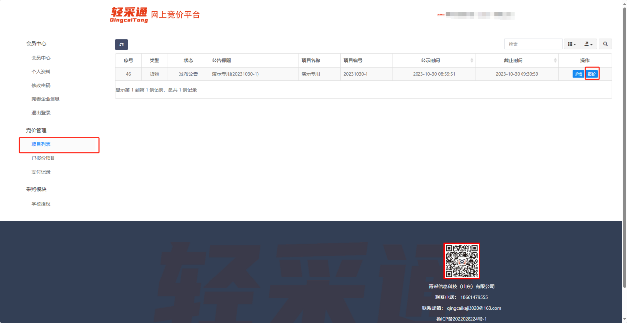

点击要报价的项目，在弹出页面下拉至底部，点击右侧操作下的“我要报价”，填写响应报价及联系方式，点击底部“确定”按钮，即可完成报价。（提示：点击“确定”直接完成报价，填写内容不可以修改、撤回。）

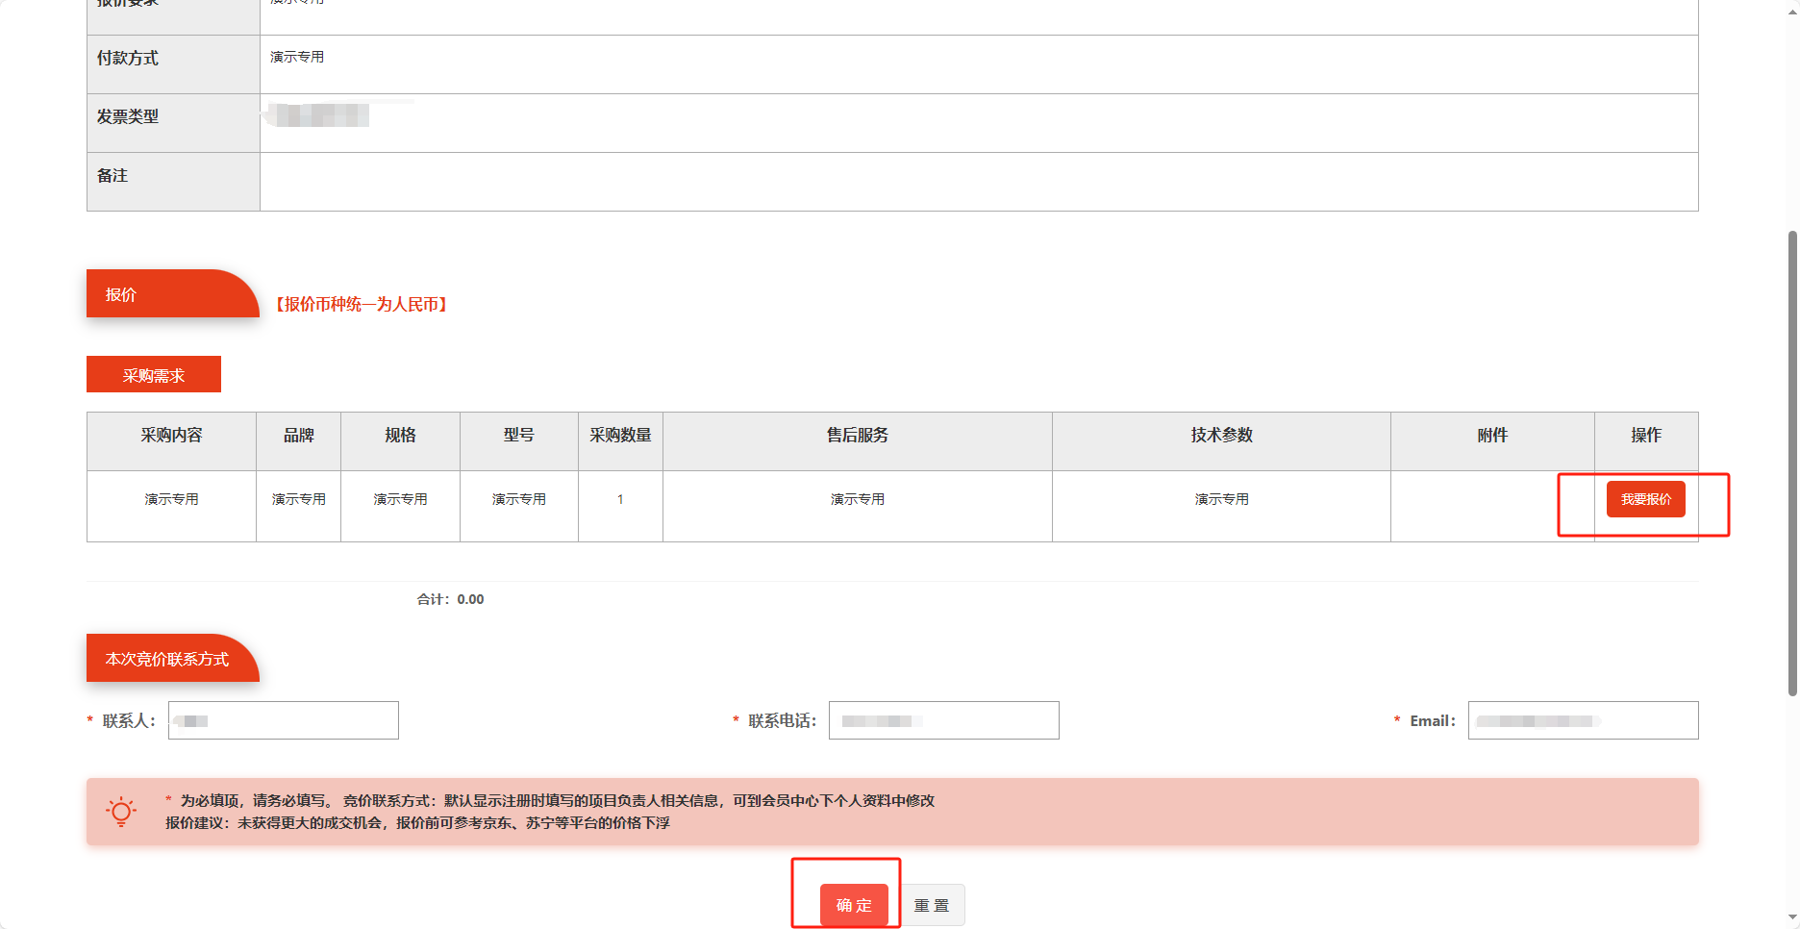

## 3.2已报价项目

供应商完成报价的项目都在已报价项目页面显示，到截止日期、采购单位发布项目结果公告后，供应商可以在轻采通首页-结果公示，查看项目最终成交结果；

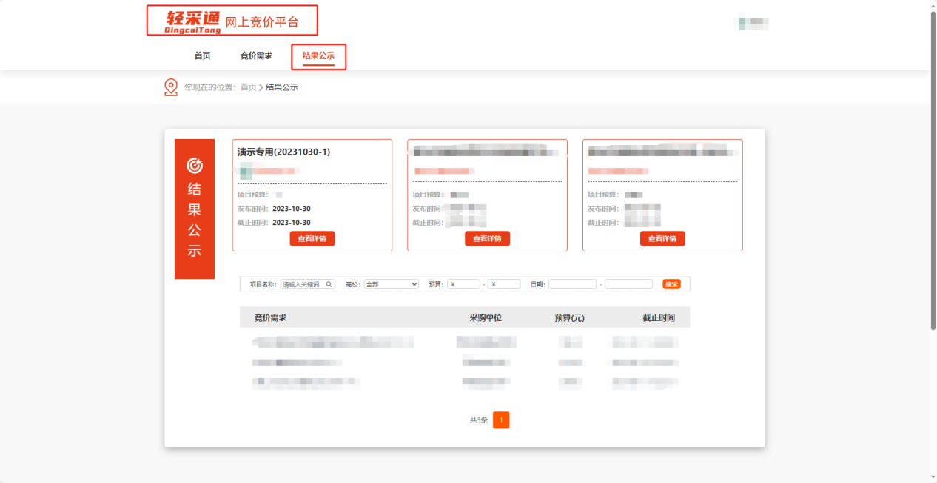

或者在竞价管理-已报价项目页面，点击“报价详情”，查看项目成交结果。

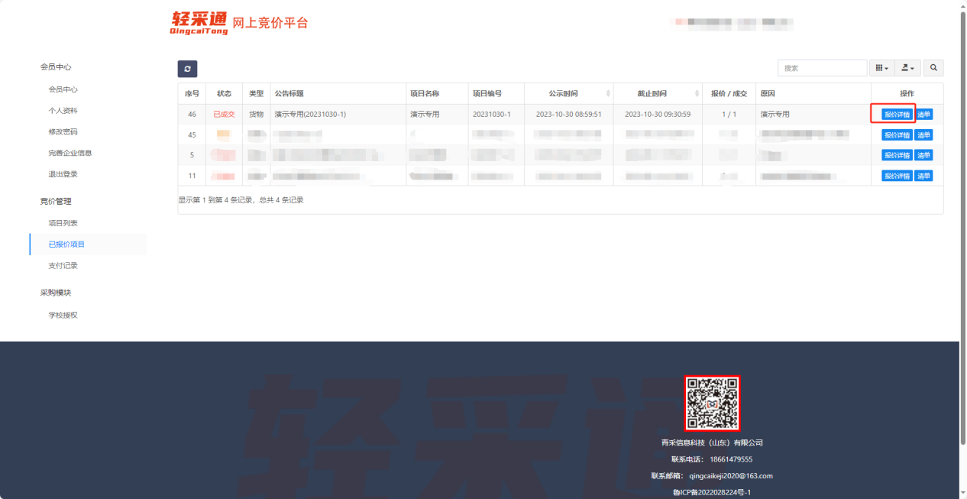

对于成交的项目，供应商在点击“报价详情”后的弹出页面中上传“打款凭证”（平台服务费按照成交项目总金额的千分之七收取，不足10元，按10元收取。）

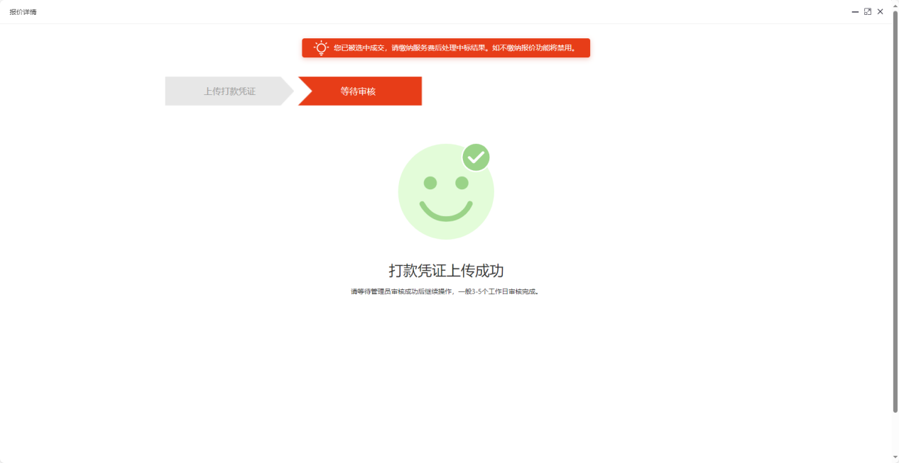

提交后请耐心等待平台审核，审核通过后，点击“报价详情”，在弹出界面的就可以查看到采购单位起草竞价合同的状态，如果采购单位未起草合同，请联系采购单位办理。若采购单位已经起草合同，如下图所示，供应商可以自行下载合同。

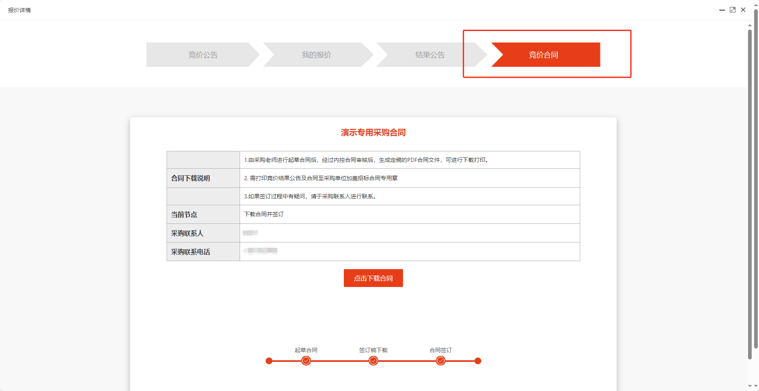

## 3.3支付记录

平台审核通过的服务费支付记录可以在竞价管理-支付记录页面查看，平台会定期开具发票，若供应商急需支付记录的发票，请查看平台底部的信息联系平台开具发票；

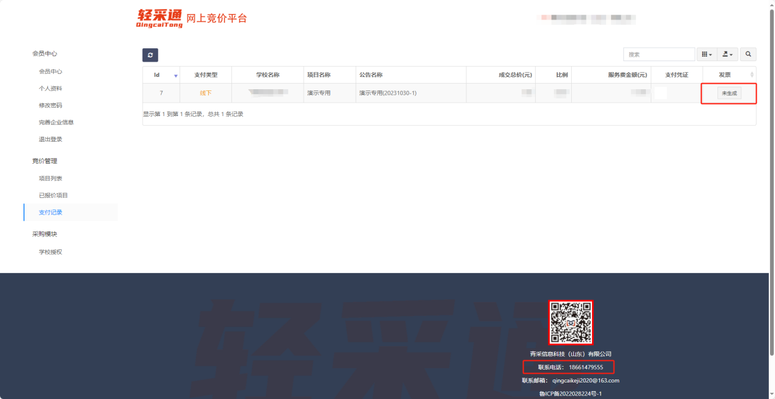

# 四、采购模块

## 4.1学校授权

**功能简述**：学校授权界面显示有合作关系的采购单位，点击操作下的“授权”按钮，可以绑定对应采购单位采购系统的账号，若之前没有账号，可以在弹出界面点击“去注册”。

